VŠĮ BŪSTO ENERGIJOS TAUPYMO AGENTŪROS
2015 METŲ VEIKLOS ATASKAITA
2016 m. sausis
Būsto energijos taupymo agentūros pagrindinė veikla 2015 m. buvo Daugiabučių namų atnaujinimo (modernizavimo) programos administravimas bei Kvartalų energinio efektyvumo didinimo projektų rengimas kartu su partneriais iš Vokietijos.

- Daugiabučių namų atnaujinimo (modernizavimo) programos įgyvendinimas
2015 m. pilnai baigti įgyvendinti 574 projektai. Šiuo metu atnaujinimo darbai iš viso vyksta prie 969 daugiabučių namų. Statybos rangos darbų pirkimai pradėti 210 daugiabučių namų, o finansų įstaigos yra pritarusios dėl 152 daugiabučių namų atnaujinimo kreditavimo ir šiems daugiabučiams namams artimiausiu metu bus paskelbti rangos darbų pirkimai. 197 daugiabučių namų gyventojai yra pritarę investicijų planų įgyvendinimui ir šių namų administratoriai artimiausiu laiku kreipsis į finansų įstaigas dėl finansavimo. BETA suderinus 1392 investicijų planus, šiuose namuose planuojami gyventojų susirinkimai dėl sprendimo priėmimo įgyvendinti investicijų planus. (žr. 1 grafiką)
1 grafikas
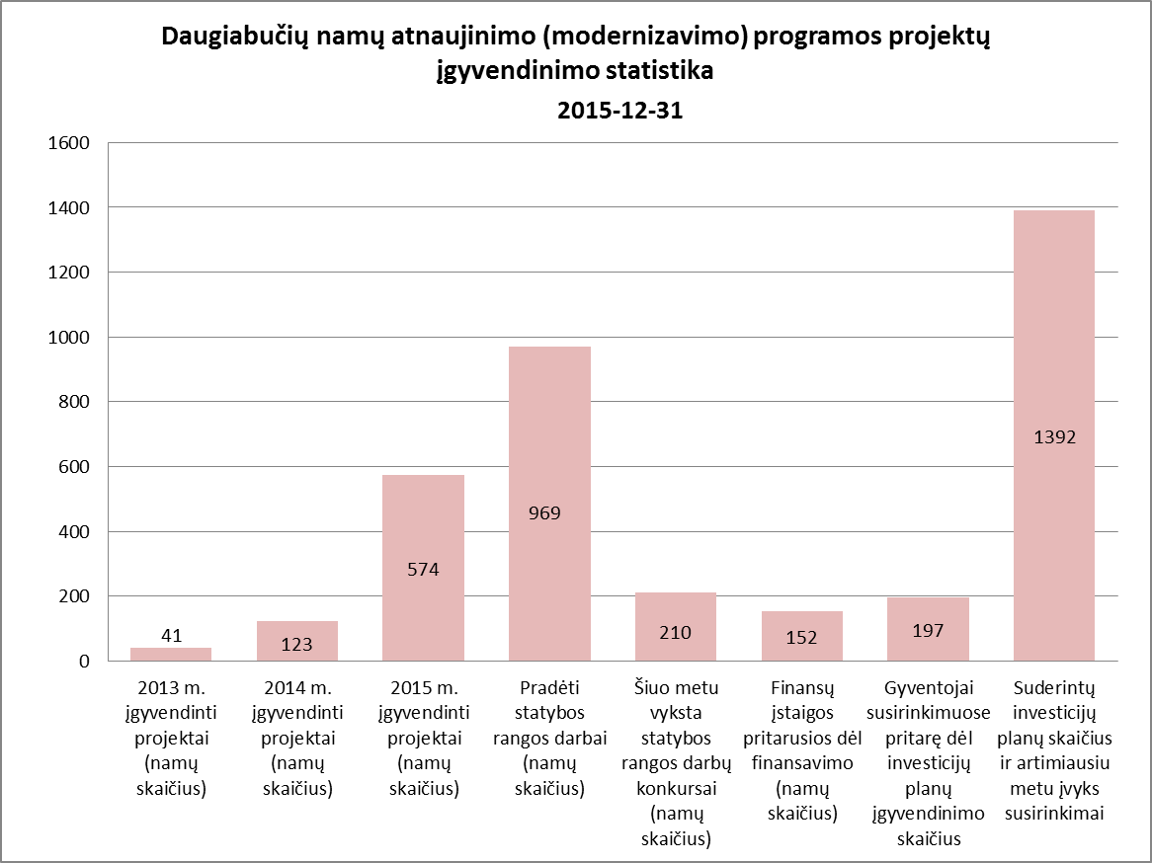
Šiuo metu daugiabučių namų atnaujinimą (modernizavimą) galima įgyvendinti pagal:
- savivaldybių energinio efektyvumo didinimo programas (toliau – Energinė programa);
- kitų (pavienių projektų) daugiabučių namų atnaujinimo (modernizavimo) programą (toliau – Programa).
Agentūros 2015 m. veiklos ataskaita bus teikiama pagal šias daugiabučių namų energinio efektyvumo didinimo galimybes.

Savivaldybių programų įgyvendinimas
2015 m. Agentūrai derinimui buvo pateikti 254 naujai parengti investicijų planai. Įskaitant ir 2014 m. pateiktus investicijų planus derinimui, ataskaitiniu laikotarpiu (per 2015 metus) buvo suderinti 259 investicijų planai.
Gyventojų susirinkimuose dėl investicijų planų įgyvendinimo ataskaitiniu laikotarpiu (per 2015 metus) gyventojai pritarė 328 investicijų planų įgyvendinimui.
Gyventojams pritarus investicijų planų įgyvendinimui savivaldybių paskirti Energines programas įgyvendinantys administratoriai kreipiąsi į finansų įstaigas dėl finansavimo. Per 2015 metus finansų įstaigos pritarė 390 daugiabučių namų atnaujinimo (modernizavimo) kredito gavimui.
Gavus pritarimus dėl finansavimo 462 daugiabučiai namai pradėjo vykdyti statybos rangos darbų pirkimo konkursus. Įskaitant ir 2014 m. pradėtus vykdyti statybos rangos darbų pirkimo konkursus per 2015 metus įvyko 604 daugiabučių namų statybos rangos darbų konkursai dėl daugiabučių namų atnaujinimo (modernizavimo).
Per 2015 metus pilnai baiti įgyvendinti 462 projektai.
Agentūra kasdien teikia konsultacijas ir pagalbą savivaldybėms įgyvendinant Energines programas, rengiant investicijų planus ar didinant savivaldybių paskirtų Energinę programą įgyvendinančių administratorių gebėjimus.
Kitų projektų įgyvendinimas
Kitų (pavienių projektų) daugiabučių namų atnaujinimo (modernizavimo) projektai įgyvendininami pagal būsto savininkų iniciatyva įgyvendinamus projektus.
2015 metais Agentūrai derinimui buvo pateikti 87 naujai parengti investicijų planai.
Gyventojų susirinkimuose dėl investicijų planų įgyvendinimo ataskaitiniu laikotarpiu (per 2015 metus) gyventojai pritarė 110 investicijų planų įgyvendinimui.
Gyventojams pritarus investicijų planų įgyvendinimui administratoriai kreipiąsi į finansų įstaigas dėl finansavimo. Per 2015 metus finansų įstaigos pritarė 101 daugiabučio namo atnaujinimo (modernizavimo) kredito gavimui.
Gavus pritarimus dėl finansavimo 164 daugiabučiai namai pradėjo vykdyti statybos rangos darbų pirkimo konkursus. Įskaitant ir 2014 m. pradėtus vykdyti statybos rangos darbų pirkimo konkursus per 2015 metus įvyko 245 daugiabučių namų statybos rangos darbų konkursai dėl daugiabučių namų atnaujinimo (modernizavimo).
Per 2015 metus pilnai baita įgyvendinti 112 projektų.
Agentūros darbuotojai ataskaitiniu laikotarpiu (per 2015 metus) vizavo 1335 atliktų statybos rangos darbų perdavimo – priėmimo aktą, prieš tai vizualiai įsitikinę, ar atlikti statybos rangos darbai atitinka investicijų plane numatytus darbus.
2 grafikas
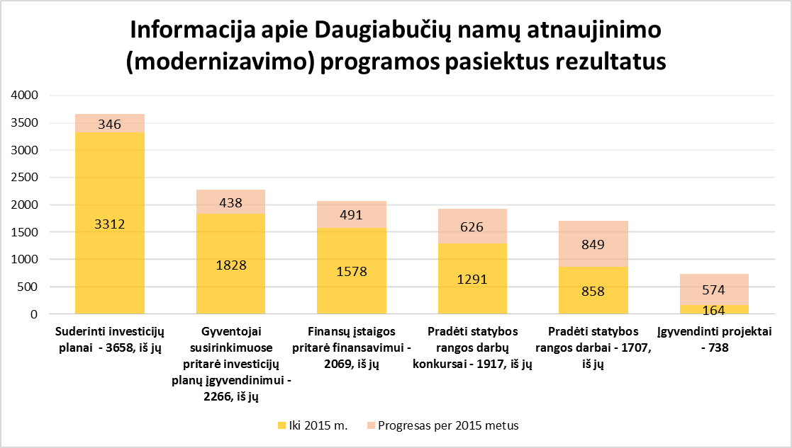
Kitos veiklos
Nereikšminga pagalba (De minimis)
2015 metais į Agentūrą buvo kreiptąsi dėl 524 fizinių bei juridinių asmenų nereikšmingos Valstybės pagalbos duomenų patikrinimo (De-minimis). Per šiuos metus Agentūros atsakinga darbuotoja patikrino ir patvirtino, kad 463 fiziniai bei juridiniai asmenys turi teisę gauti nereikšmingą Valstybės pagalbą, o 61 prašymas buvo atmestas, nes fiziniai ar juridiniai asmenys nevykdo jokios ūkinės veiklos arba nėra ūkinės pagalbos subjektai.

Viešinimo veiklos ir priemonės
2015 metais VšĮ Būsto energijos taupymo agentūra nacionalinėje, regioninėje bei interneto žiniasklaidoje publikavo 64 pranešimus spaudai. Pranešimuose pristatomas renovacijos procesas, pasiekti rezultatai, ateities perspektyvos, aptariami įvykę renginiai, atskirų renovacijos tikslinių grupių požiūris ir vertinimai. 2016 metais planuojama tęsti viešinimo programą bei rengti pranešimus spaudai tiek nacionalinės, tiek regioninės, tiek interneto žiniasklaidos priemonėse.

Daugiabučių namų atnaujinimo (modernizavimo) statybos rangos darbų kokybės užtikrinimas
Per 2015 m. Agentūros darbuotojai tikrino atliekamų statybos rangos darbų kokybę atnaujinamuose (modernizuojamuose) daugiabučiuose namuose visoje Lietuvoje. Buvo aplankyti 874 kartus statybos objektai (daugiabučiai namai). Patikrinimai parodė, kad atnaujinant daugiabučius namus esminių pažeidimų, įtakojančių namų energinį efektyvumą nebuvo. Smulkūs techniniai statybos rangos darbų pažeidimai užfiksuotį fotomedžiagoje ir aprašyti pagal kiekvieną objektą.Rekomendacijos ir pastebėjimai buvo pateikti projektų administratoriams, rangovams bei statybos techniniams prižiūrėtojams.

„Karštoji“ linija
Dažniausiai užduodamų klausimų sąrašas per 2015 metus pasipildė 11 naujų klausimų. Dažniausiai užduodami klausimai su atsakymais patalpinti www.atnaujinkbusta.lt internetinėje svetainėje (http://atnaujinkbusta.lt/duk/).

2016 metais planuojama:
- Įvertinti ne mažiau kaip 570 prašymų ir 470 fizinių ir juridinių asmenų dėl suteiktos valstybės pagalbos
- Įvykdyti ne mažiau kaip 500 apsilankymų atnaujinamuose/atnaujintuose daugiabučiuose namuose
- Įvertinti ne mažiau kaip 100 statybos rangos darbų sutarčių
- Įgyvendinti 500 daugiabučių namų atnaujinimo (modernizavimo) projektų.

PRIDEDAMA:
1. Informacija apie daugiabučių namų atnaujinimo (modernizavimo) įgyvendinamus projektus, 1 lapas, Priedas Nr. 1;
2. Daugiabučių namų atnaujinimo (modernizavimo) programos įgyvendinimo ataskaita (projektai, kurie įgyvendinami pagal savivaldybių programas ir gyventojų iniciatyva), 2 lapai, Priedas Nr. 2.

- Kvartalų energinio efektyvumo didinimo demonstracinių projektų parengimas

Kartu su Vokietijos partneriais IWO buvo atrinkti kvartalai Utenos, Birštono ir Šiaulių miesto savivaldybėse, parengtos kvartalų įvertinimo priemonės, kurių pagalba buvo įvertinti kvartaluose esantys pastatai (gyvenamieji namai ir viešieji pastatai), inžinerinė infrastruktūra (šilumos tiekimas bei gatvių apšvietimas) bei žaliosios teritorijos. Gautų rezultatų pagrindu buvo suplanuotos energinį efektyvumą taupančios priemonės, nustatytas investicijų poreikis bei parengti atrinktų kvartalų energinio efektyvumo didinimo projektų įgyvendinimo planai. Taip pat, savivaldybėms buvo teikta pagalba rengiant kvartalų energinio efektyvumo didinimo programas.
Utenos ir Birštono savivaldybės dar 2015 m. pabaigoje šias programas patvirtino savivaldybių tarybose ir paskyrė šių programų įgyvendinimo administratorius. Šiaulių miesto savivaldybė tokią programą planuoja patvirtinti 2016 m. pradžioje.
Įgytos patirties pagrindu Būsto energijos taupymo agentūra parengė kvartalų energinio efektyvumo didinimo programos projektą, kuris 2015 m. pabaigoje buvo pateiktas Aplinkos ministerijai. Planuojama, kad programa Lietuvos Respublikos Vyriausybės nutarimu galėtų būti patvirtinta 2016 m. pradžioje.

2016 metais planuojama:
- Bus pradėtos įgyvendinti 3 atrinktų kvartalų energinio efektyvumo didinimo programos (pagal patvirtintas savivaldybių tarybose programas, įgyvendinimo pradžia 2016 m., pabaiga – 2022 m.)
- Parengti paraiškas Vokietijos atsakingai ministerijai dėl fnansavimo įgyvendinant po vieną inovatyvų projektą 3 atrinktuose kvartaluose
- Lietuvos Respublikos Vyriausybei patvirtinus kvartalų energinio efektyvumo didinimo programą parengti priemonių paketą, kuriuo naudojantis ir kitos savivaldybės galėtų rengti ir įgyvendinti panašias programas.

